中国最纯净的HR高层管理论坛！
与1000余位国内大中型企业管理者近距离交流沟通！
为企业和供应商建立最实在的连接！

最具影响力的专业平台
由国家发改委主管的中国人力资源开发研究会主办，最高规格、最具影响力的专业盛会。 本次论坛汇集了政府领导、企业家、企业管理专家、企业人力资源高层管理等共计1000余人。将搭建具有卓越价值的，代表中国高度的企业管理交流平台，增进企业与政府之间、企业与企业之间、企业与供应商之间的交流合作。
最有价值的前沿议题
2018年人本中国论坛论坛从变局与破局、前瞻与实践、科学与高效、当下与未来等不同视角解读大变革时代背景下企业的管理变革……拥有广泛的关注度与极强的传播性。
最全面的服务体系
会议前、中、后期，主办方全方位服务于参会企业。通过论坛网站、电子期刊、会刊、会后专题活动、新闻报道等，全面展示合作机构。
一、联合主办：人民币300,000元（独家）
配套服务
1、企业领导以嘉宾身份出席论坛，同其他贵宾一起在贵宾室休息。享有开幕式5分钟致辞时间（内容由企业提供，主办方审核）。
2、论坛茶歇期间，现场PPT投影/LED电子屏幕滚动播放企业120秒宣传片（内容由企业提供，主办方审核）
3、可获得开放式标准展位2个，免费参会名额8个
4、可获得论坛第一天30分钟演讲机会（内容由企业提供，主办方审核）
5、论坛会刊封底整版彩色广告（内容由企业提供，主办方审核）
6、企业LOGO名列主办单位显要位置，包括会场背景板、论坛网站、论坛相关宣传资料中
7、企业LOGO及企业网站链接随论坛电子快讯，向5000家目标企业投放
8、在论坛官网快讯中为企业提供3次快讯推送（内容由企业提供，主办方审核）
9、企业资料（1份）放入论坛资料袋中（由企业自行制作）
10、企业优秀文章推荐在《中国人力资源开发》杂志上发表
二、联合承办：人民币200,000元（独家）
配套服务
1、 可获得1个论坛前排嘉宾席座位
2、 论坛茶歇期间，现场PPT投影/LED电子屏幕滚动播放企业120秒宣传片（内容由企业提供，主办方审核）
3、可获得开放式标准展位2个，免费参会名额5个
4、可获得论坛第一天30分钟演讲机会（内容由企业提供，主办方审核）
5、论坛会刊封二或者封三整版彩色广告（内容由企业提供，主办方审核）
6、企业LOGO名列承办单位显要位置，包括会场背景板、论坛网站、论坛相关宣传资料中
7、企业LOGO及企业网站链接随论坛电子快讯，向5000家目标企业投放
8、在论坛官网快讯中为企业提供2次快讯推送（内容由企业提供，主办方审核）
9、企业资料（1份）份放入论坛资料袋中（由企业自行制作）
三、协办单位：人民币150,000元（2家）
配套服务
1、可获得开放式标准展位2个
2、可获得5个免费参会名额
3、可获得大会论坛30分钟演讲机会（内容由企业提供，主办方审核）
4、论坛会刊内页整版彩色广告（内容由企业提供，主办方审核）
5、企业LOGO名列协办单位显要位置，包括会场背景板、论坛网站、论坛相关宣传资料中
6、在论坛官网快讯中为企业提供1次快讯推送（内容由企业提供，主办方审核）
7、企业资料发放在（1份）会议代表资料袋中（由企业自行制作）
四、主题演讲：人民币70,000元（2家）
配套服务
1、可获得开放式标准展位1个
2、可获得5个免费参会名额
3、可获得论坛30分钟演讲机会（内容由企业提供，主办方审核）
4、论坛会刊内页整版彩色广告（内容由企业提供，主办方审核）
5、企业LOGO名列支持单位显要位置，包括会场背景板、论坛网站、论坛相关宣传资料中
五、标准展位：人民币20,000元
1、可获得4个免费参会名额
2、论坛会刊内页整版彩色广告（内容由企业提供，主办方审核）
3、主办方将根据参展商及赞助商需求，提供全方位市场推广建议
4、主办方将为您提供全面的参展指导，帮助您做好充分的参展准备工作
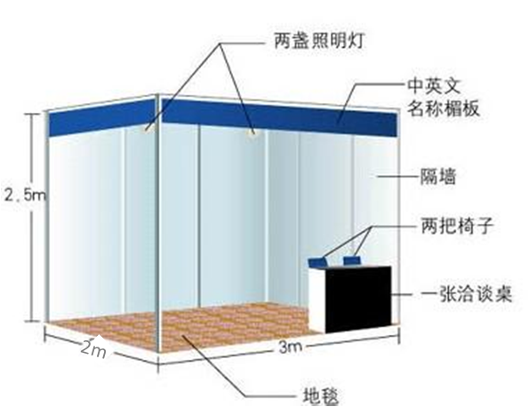
5、 展示时间：1天

六、论坛会刊内页整版彩色广告：人民币8000元
1、可获得2个免费参会名额
2、服务机构或者培训师详细信息录入论坛会刊，并将论坛会刊做成电子期刊提供给全国的企业下载。
七、宣传片播放赞助：人民币30,000元 （3家）
1、可获得在论坛开始前、茶歇、午休时间段，分别播放4分钟内的企业或产品宣传片一次
2、可获得2个免费参会名额
3、可获得论坛会刊内页整版彩色广告
八、资料入袋赞助：人民币30,000元（5家）
1、可获得在论坛资料袋中放入企业或产品整体资料一份
2、可获得2个免费参会名额
3、可获得论坛会刊内页整版彩色广告

九、挂绳赞助：人民币30,000元
1、可获得2个免费参会名额
2、企业LOGO被印刷在论坛胸牌挂绳上（单色），数量为2000个
3、可获得论坛会刊内页整版彩色广告
八、手提袋赞助：人民币30,000元
1、可获得2个免费参会名额
2、企业LOGO被制作在论坛手提袋上（单色），数量为1000个
3、可获得论坛会刊内页整版彩色广告
九、论坛用笔：人民币30,000元
1、可获得2个免费参会名额
2、企业logo将被印制在论坛统一会议用笔上，派发给所有参会嘉宾
3、可获得论坛会刊内页整版彩色广告
十、论坛用水：人民币30,000元
1、可获得2个免费参会名额
2、企业logo将被印制在论坛瓶装饮用水的包装上，派发给所有参会嘉宾
3、可获得论坛会刊内页整版彩色广告
十一、论坛水牌（包括指示牌）：人民币20,000元
1、可获得2个免费参会名额
2、企业logo将被印制在论坛现场指示牌上（3-5块）
3、可获得论坛会刊内页整版彩色广告

定制化合作请联系主办方
电话： 010-68339252
邮箱：ly@hrdchina.org

中国人力资源开发研究会
二0一八年三月八日

